
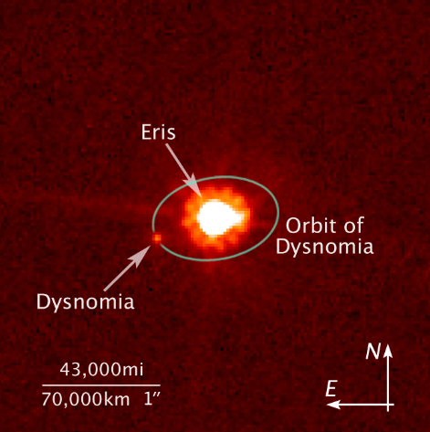
Steckbrief: Eris
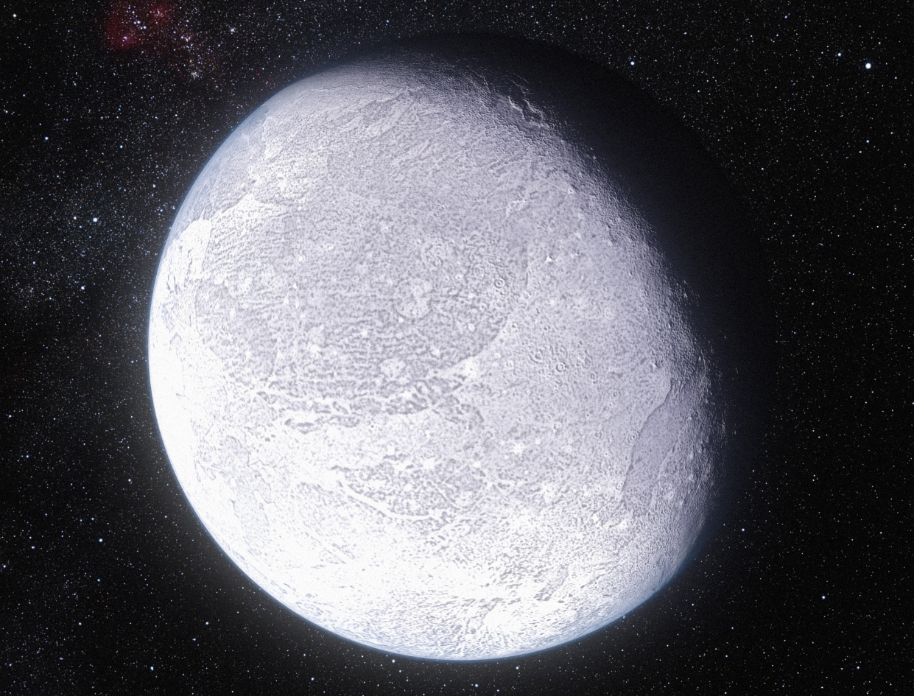
Name: Eris
Benannt nach: Der griechischen Göttin der Zwietracht
Entdeckt: 2005 von Mike Brown und seinem Team
Durchmesser: ca. 2.326 km
Masse: 1,67*10^22 kg (ca. 0,27 % der Erdmasse)
Entfernung zur Sonne: im Durchschnitt etwa 10,1 Milliarden km (67,7 AE)
Rotationsdauer: 25 h 54 min (Stand 2008)
Umlaufzeit um die Sonne: etwa 557 Erdjahre
Monde: 1 (Dysnomia)
Oberflächentemperatur: ca. -231 °C
Besonderheiten: Eris war mitverantwortlich für die Neueinstufung von Pluto als Zwergplanet im Jahr 2006.
